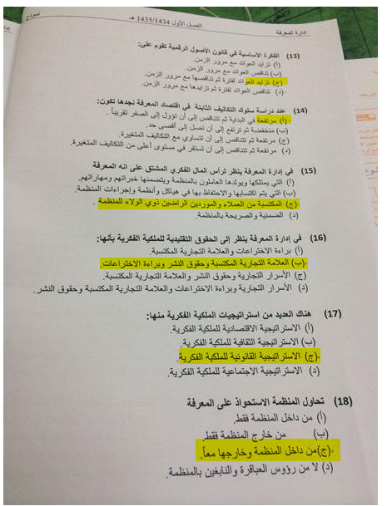

*الفكره الاساسيه في قانون الاصول الرقميه تقوم على :
تزايد المواد لفتره ثم تناقصها مع الزمن
*عند دراسة سلوك التكاليف الثابته في اقتصاد المعرفه نجدها :
مرتفعه بالبدايه ثم تتناقص الى ان تؤول الى الصفر
*في ادارة المعرفه ينظر لرأس المال الفكري المشتق على انه المعرفه :
المكتسبه من العملاء والموردين الراضين ذو الولاء للمنظمه
*في ادارة المعرفه ينظر الى الحقوق التقليديه للملكيه الفكريه انها:
العلامه التجاريه المكتسبه وحقوق النشر وبراءة الاختراع / وانا حطيتها د
*هناك العديد من استراتيجيات الملكيه الفكريه منها :
الاستراتيجيه القانونيه للملكيه الفكريه
*تحاول المنظمه الاستحواذ على المعرفه :
من داخل المنظمه و خارجها .

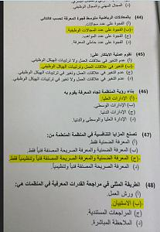

*بالمعادلات الرياضيه متوسط فجوة المعرفه تحسب كالتالي:
الفجوه على عدد المجالات الوظيفيه
*تقوم عملية الابتكار على :
التغيير في علاقات العمل وترتيبات الهيكل الوظيفي
*بناء رؤية المنظمه تجاه المعرفه يقوم به :
الاداره العليا
*تصنع المزايا التنافسيه في المنظمه المتعلمه من:
المعرفه الضمنيه والمعرفه الصريحه المصنفه فنيا وتنظيميا فقط
*الطريقه المثلى في مراجعة القدرات المعرفيه في المنظمات هي :
الاستبيان

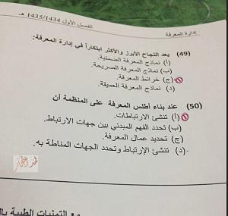

*يعد النجاح الابرز والاكثر ابتكارا في ادارة المعرفه :
خرائط المعرفه
*عند بناء اطلس المعرفه على المنظمه ان :
تنشئ الارتباطات / وانا حليتها د
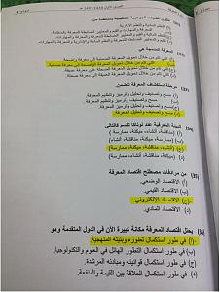

*تتكون القدرات الجوهريه التنظيميه بالمنظمه من :
انا حليتها د / القيم والمعايير الضابطه للمعرفه والنظم الماديه والاداريه والمعرفه والمهارات
*المعرفه المدمجه هي:
هي التي يتم كم خلالها تحويل المعرفه الواضحه الى ضمنيه / انا حليتها ج
*مرحلة اكتشاف المعرفه تتضمن :
مسح وتصنيف وتحليل المعرفه.
*البيئه المعرفيه عند نونكا تنقسم كالتالي:
انشاء , مناقشه , ميكنه , ممارسه
*من مرادفات مصطلح اقتصاد المعرفه :
الاقتصاد الالكتروني / وانا حطيته المادي
*يحتل اقتصاد مكانة كبيره الان في الدول المتقدمه وهو:
في طور استكمال تطوره وبنيته المنهجيه

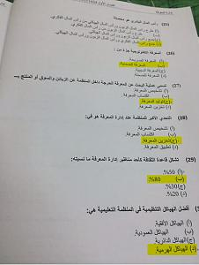

*رأس المالي البشري هو محصله :
جمع رأس المال الفكري ورأس مال الزبون ورأس المال الهيكلي.
*المعرفه التكنلوجيه جزء من :
المعرفه الضمنيه.
*تسمى عملية البحث عن المعرفه الحرجه داخل المنظمه عن الزبائن والسوق او المنتج بـ :
توليد المعرفه.
*التحدي الاكبر للمنظمه عند ادارة المعرفه هو في :
تخزين المعرفه / وانا حطيتها اكتساب المعرفه
*تشكل قاعدة الثقافه كاحد مناظير ادارة المعرفه ما نسبته :
80% / انا حطيتها 50% ولاني متاكده لأني مااذكر اني قريت نسب بالمحتوى.
*افضل الهياكل التنظيميه في المنظمه التعليميه هي:
الهياكل الهرميه

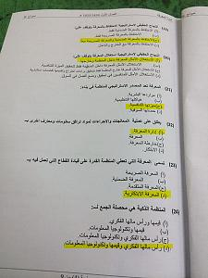

*النجاح الحقيقي لاستراتيجية الاحتفاظ بالمعرفه يتوقف على :
الاحتفاظ بالمعرفه الضمنيه والمعرفه الصريحه معا.
*النجاح الحقيقي لاستراتيجيه استغلال المعرفه يتوقف على :
الاستغلال الامثل للمعرفه داخل المنظمه وخارجها .
*المعرفه تعد المصدر الاستراتيجي للمنظمه في بناء:
ميزتها التنافسيه.
*يطلق على عملية المعالجات والاجراءات لمواد ترافق معلومات ومعارف اخرى:
ادارة المعرفه
*تسمى المعرفه التي تعطي المنظمه القدره على قيادة القطاع التي تعمل فيه بـ :
المعرفه الابتكاريه.
*المنظمه الذكيه هي محصلة الجمع لـ :
رأس المال الفكري و قيمها وتكنلوجيا المعلومات

